Viticultura, vinicultura e vitivinicultura
5/3/2016
| http://degustarentender.wixsite.com/porclaudemirsantos/single-post/2016/05/03/Viticultura-vinicultura-e-vitivinicultura

por Claudemir Santos

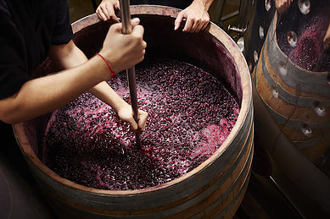
A Vinicultura engloba todas as etapas de produção, preservação, o processo de embalar o produto final e sua comercialização no mercado

Viticultura é a produção das vinhas ou vinhedo, é a etapa na qual é imprescindível cultivar com muita atenção as plantações. Já a vinicultura se refere à fase da elaboração do vinho.

A Vinicultura engloba todas as etapas de produção, preservação, o processo de embalar o produto final e sua comercialização no mercado. Há três métodos básicos de transformação da uva em vinho, ou seja, de vinificação: tinto, branco e rosé.

A vitivinicultura, que junta os processos acima descritos, levando em conta a origem do mecanismo produtor, desde o cultivo, até transformação da uva em vinho.

Curiosidade

O Rio Grande do Sul é o principal estado produtor de vinho finos, e a Serra Gaúcha a principal região, com 30.373 hectares de vinhedos, segundo a Embrapa.

